# Tradition et modernité des contes

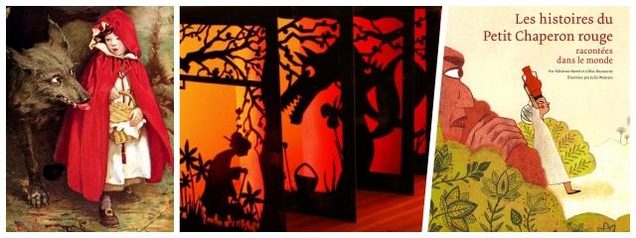

**Les contes merveilleux** se présentent sous forme de courts récits : ils **appartiennent** donc **au genre narratif**.

Ils sont **universels, c'est-à-dire qu'ils voyagent dans tous les pays** et dans toutes les cultures. Par exemple, l'histoire d'une fillette au capuchon rouge était déjà déclinée sous le titre de *Zhongguo TongHua* dans la lointaine province du Henan en Chine, quand Charles Perrault publia *Le Petit Chaperon rouge* en 1697.

Ils sont **intemporels, c'est-à-dire qu'ils se transmettent à travers les siècles**, de génération en génération. Les contes ont été longtemps rapportés et sans cesse remaniés par ceux que l'on appelait les conteurs de veillées en Europe ou les griots en Afrique. Cette **transmission orale** explique que de nombreux contes soient restés anonymes.

Plus tard, certains contes traditionnels sont entrés dans les livres sous la plume d'auteurs devenus classiques, tel Charles Perrault. D'autres ont été inventés par des auteurs modernes, tel Marcel Aymé. La lecture d'un recueil de contes étrangers est aussi un véritable dépaysement qui rappelle que les préoccupations quotidiennes sont les mêmes parmi tous les hommes.

À travers les aventures des principaux personnages, **les contes engagent le lecteur à réfléchir sur la façon de conduire sa vie et lui transmettent une morale**.

## Mémento

Les contes sont **universels, c'est-à-dire qu'ils voyagent dans tous les pays** et dans toutes les cultures. Ils sont **intemporels c'est-à-dire qu'ils se transmettent à travers les siècles**, de génération en génération. Certains sont entrés dans les livres, mais ils ont longtemps connu une **transmission orale.** Les contes engagent le lecteur à **réfléchir sur la façon de conduire sa vie** et lui transmettent une **morale.**

## Illustrations

(1) *Le Petit Chaperon rouge* (1911) par Jessie Willcox Smith. Source : Wikimedia Commons | (2) *Le Petit Chaperon chinois* adapté par Marie Sellier et illustré par Catherine Louis | (3) *Les histoires du Petit Chaperon rouge racontées dans le monde* adaptées par Gilles Bizouerne et illustrées par Julia Wauters.